Брейн-ринг «Знавці мистецтва»

Мета: залучення здобувачів освіти до прекрасного світу мистецтва, розвивати творчість учнів, їх естетичний смак, уміння аналізувати твори мистецтва, визначення свого особистого відношення до стилів мистецтва; формування ціннісного відношення до музичного мистецтва; виховання естетичних ідеалів.
Обладнання: презентація, роздатковий матеріал, телефони, телевізор.

Хід заходу

На дошці – «Vita brevis est, ars longa» – «Життя коротке, а мистецтво вічне». (Гіппократ)

Ведучий. Дорогі друзі, ми зібралися сьогодні, щоб поговорити про те, що є одвічним – про мистецтво. Як відомо, кожна епоха залишає свою культурну спадщину, яка неодмінно відображена у витворах мистецтва. Мистецтво – це радість для людини, в ньому проявляється її творчість і талант. Там, де відсутня творчість, немає руху вперед. Недаремно говорять: «Життя без праці – злодійство, життя без мистецтва – варварство». Тож творімо красу, плекаймо її в своїй душі!
Коли усе в тумані життьовому
Загубиться і не лишить слідів,
Не хочеться ні з дому, ні додому,
Бо й там, і там огонь давно згорів, –

В тобі, мистецтво, у тобі одному
Є захист: у красі незнаних слів,
У музиці, що вроду, всім знайому,
Втіляє у небесний перелив;

В тобі, мистецтво, – у малій картині,
Що більша за усей безмежний світ!
Тобі, мистецтво, у твоїй країні

Я шлю поклін і дружній свій привіт.
Твої діла – вони одні нетлінні,
І ти між квітів – найясніший квіт!

Так чудово висловив свої думки про мистецтво поет Максим Рильський. А український мистецтвознавець Валентина Боровицька сказала: «Все на світі відходить – залишається мистецтво».

1. Бліц-турнір

1. Як називається художній стиль європейського Середньовіччя між серединами ХІІ і ХУ століть, який найяскравіше виявився в архітектурі та характеризувався стрімко спрямованими вгору будівлями з багатим зовнішнім та внутрішнім оздобленням? (Готика)
2. Які архітектурні споруди почали будувати в період готики разом із храмами? (Ратуші)
3. З якого матеріалу в період готики зводили будівлі? (Тесаного каміння)
4. З яким мистецтвом в період готики була пов’язана скульптура? (З архітектурою)
5. Який вид художньої творчості був поширений в період готики замість фресок? (Вітраж)
6. Який стиль наступив після готики? (Ренесанс)
7. Головний принцип Відродження? (Принцип гуманізму)
8. В якій країні зародився Ренесанс? (Італія)
9. Яке стиль наслідували митці Відродження? (Античний)
10. Що таке теорія «подвійної істини»? (Право розуму і науки)

2. Знавці архітектури

Поєднати художній стиль зі зразками архітектури

Готичний стиль
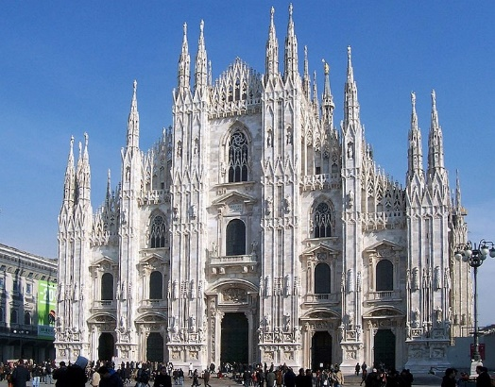 | 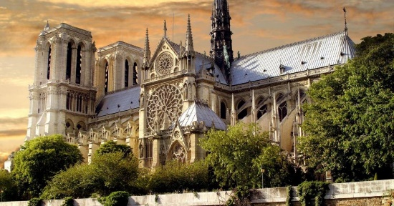 | 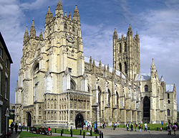
Міланський собор | Собор Паризької Богоматері | Кентерберійський собор
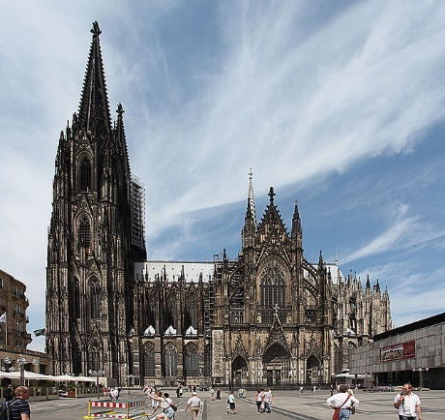 | 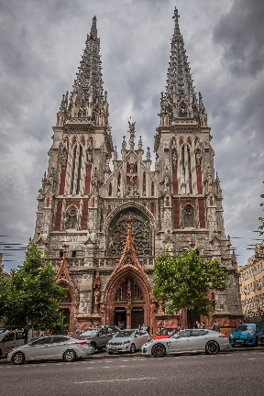 | 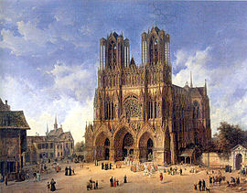
Кельнський собор | Костел Святого Миколая | Реймський собор

Ренесанс
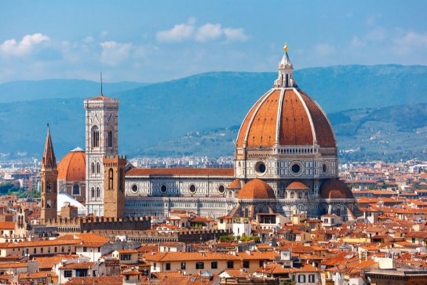 | 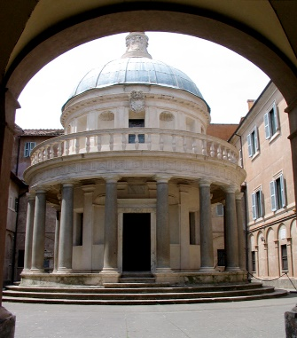 | 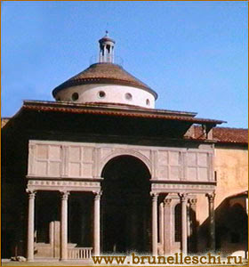
Купол собору Санта-Марія дель Фйоре | Темп»єтто | Капела Пацці
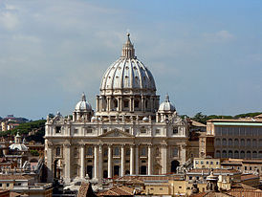 | 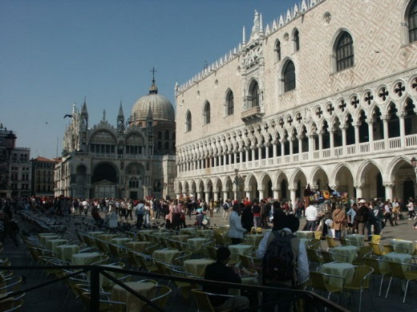 | 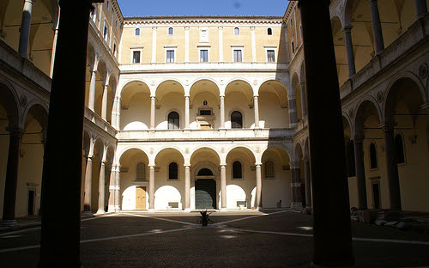
Собор Святого Петра | Палац Дожів | Палаццо Канчеллерія

3. «Знайди слова»

За 2 хвилини знайдіть за посиланням чи QR-кодом слова – прізвища митців, які пов'язані зі стилем Ренесанс.
https://learningapps.org/display?v=pc04jge1k21
- Роббіа
- Леонардо да Вінчі
- Рафаель
- Брунеллескі
- Браманте
- Гіберті
- Донателло
- Мікеланджело
- Тіціан

 | 
4. «Великі художники»

За 1 хвилину знайдіть в інтернет-джерелах картини, які написали Леонардо да Вінчі (1 команда) та Рафаель Санті (2 команда)

5. «Знайди помилку»
Перегляньте уважно відео про найвизначніші памятки готичного стилю та стилю Ренесанс. В текстах знайдіть помилки.
Нотр-Дам де Парі - https://www.youtube.com/watch?v=dUAZ6vi5kwM

Нотр-Дам де Парі у перекладі означає Собор Французької Богоматері. Перший камінь у фундамент собору було закладено в 1263 році.
Грандіозна реконструкція собору була в ХІХ столітті і тривала майже 50 років.
Демони, монстри та чудернацькі птахи, які прикрашають фасад собору, уособлюють війни, які відбувалися у Європі.
Щорічно храм відвідують 4 млн туристів з усього світу.

Нотр-Дам де Парі у перекладі означає Собор Паризької Богоматері. Перший камінь у фундамент собору було закладено в 1163 році.
Грандіозна реконструкція собору була в ХІХ столітті і тривала майже 20 років.
Демони, монстри та чудернацькі птахи, які прикрашають фасад собору, уособлюють людські гріхи.
Щорічно храм відвідують 13 млн туристів з усього світу.

Собор Святого Петра у Ватикані - https://www.youtube.com/watch?v=a7RaraL15Ac

Собор присвячений апостолу Петру, який був третім папою Римським.
Будівництво Собору почалося в 1306 році за наказом папи Юлія ІІ, закінчили будівництво в 1623 році.
Архітектор Браманте віддав будівництву Собору 30 років свого життя.
Головну скульптуру Собору «П'єтта» створив відомий скульптор Лоренцо Гіберті.

Собор присвячений апостолу Петру, який був першим папою Римським.
Будівництво Собору почалося в 1506 році за наказом папи Юлія ІІ, закінчили будівництво в 1623 році.
Архітектор Браманте віддав будівництву Собору 50 років свого життя.
Головну скульптуру Собору «П'єтта» створив відомий скульптор Мікеланджело Буонаротті.

6. «Склади картину»

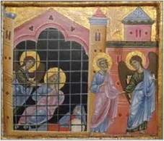
Гвідо ді Граціано Рафаель Санті
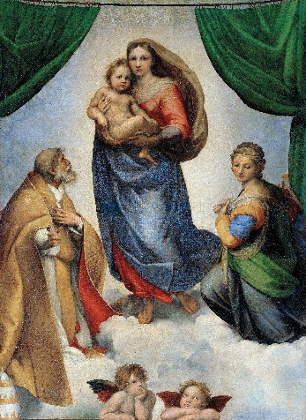

Ось і добіг кінця наш брейн-ринг під назвою «Знавці мистецтва». Дякую нашим учасникам, які продемонстрували нам свої знання, уміння та навички. Зараз шановне журі має визначити переможця.
(Підведення підсумків)

Дякую всім учасникам сьогоднішнього дійства. Дорогі учні, ви добре попрацювали, намагалися якнайкраще продемонструвати свої таланти. А головне, що всі ми разом сьогодні створили свято мистецтва та краси, пробудили в собі бажання бути людянішими та добрішими.

Додаток
«Знавці архітектури»
Готичний стиль
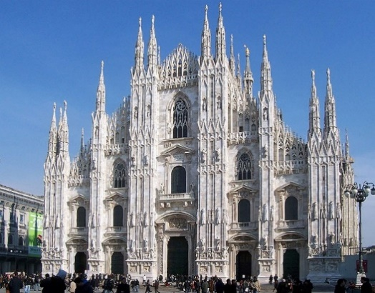

Міланський собор | Собор Паризької Богоматері | Кентерберійський собор
Кельнський собор | Костел Святого Миколая | Реймський собор

Ренесанс
Купол собору Санта-Марія дель Фйоре | Темп»єтто | Капела Пацці
Собор Святого Петра | Палац Дожів | Палаццо Канчеллерія

«Знайди слова»

«Знайди помилку»

Нотр-Дам де Парі у перекладі означає Собор Французької Богоматері. Перший камінь у фундамент собору було закладено в 1263 році.
Грандіозна реконструкція собору була в ХІХ столітті і тривала майже 50 років.
Демони, монстри та чудернацькі птахи, які прикрашають фасад собору, уособлюють війни, які відбувалися у Європі.
Щорічно храм відвідують 4 млн туристів з усього світу.
Нотр-Дам де Парі у перекладі означає Собор Французької Богоматері. Перший камінь у фундамент собору було закладено в 1263 році.
Грандіозна реконструкція собору була в ХІХ столітті і тривала майже 50 років.
Демони, монстри та чудернацькі птахи, які прикрашають фасад собору, уособлюють війни, які відбувалися у Європі.
Щорічно храм відвідують 4 млн туристів з усього світу.
Собор присвячений апостолу Петру, який був третім папою Римським.
Будівництво Собору почалося в 1306 році за наказом папи Юлія ІІ, закінчили будівництво в 1623 році.
Архітектор Браманте віддав будівництву Собору 30 років свого життя.
Головну скульптуру Собору «П'єтта» створив відомий скульптор Лоренцо Гіберті.
Собор присвячений апостолу Петру, який був третім папою Римським.
Будівництво Собору почалося в 1306 році за наказом папи Юлія ІІ, закінчили будівництво в 1623 році.
Архітектор Браманте віддав будівництву Собору 30 років свого життя.
Головну скульптуру Собору «П'єтта» створив відомий скульптор Лоренцо Гіберті.

«Склади картину»

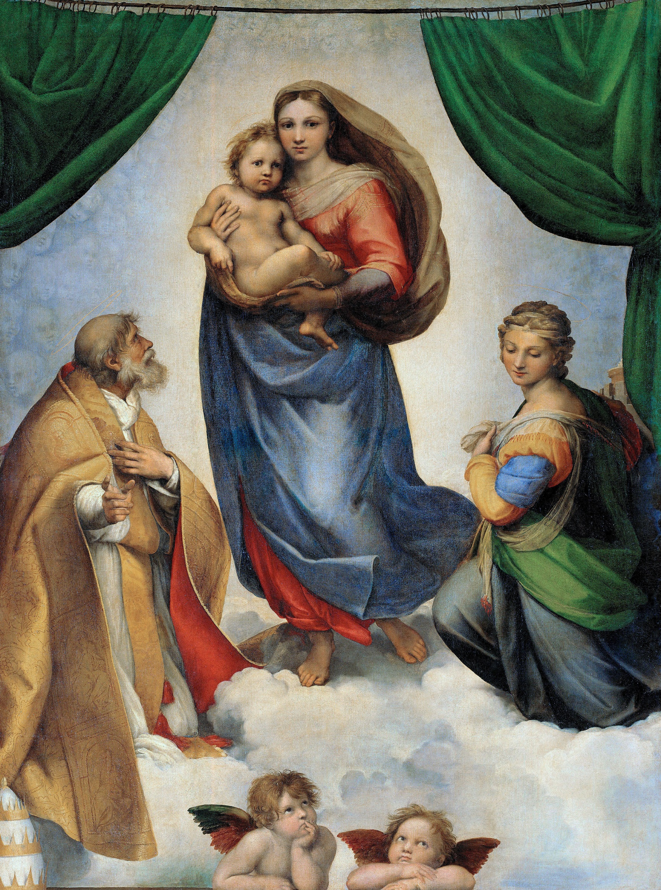

Знавці мистецтва  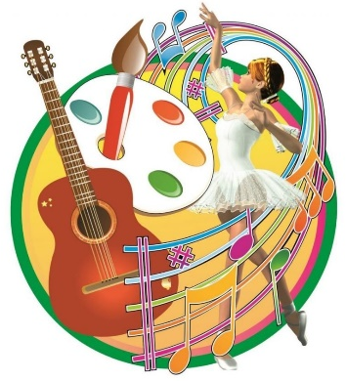 | 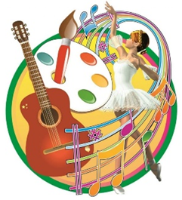  Знавці мистецтва | Знавці мистецтва
Знавці мистецтва | Знавці мистецтва | Знавці мистецтва
Знавці мистецтва | Знавці мистецтва | Знавці мистецтва
Знавці мистецтва | Знавці мистецтва | Знавці мистецтва

